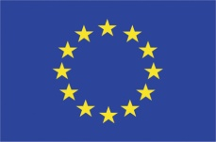 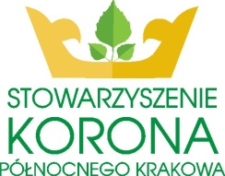 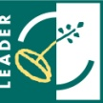 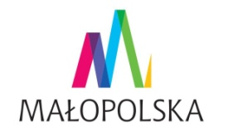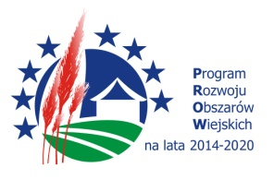

**OŚWIADCZENIE WNIOSKODAWCY O WYRAŻENIU ZGODY NA PRZETWARZANIE DANYCH OSOBOWYCH**

Ja……………………………………………………………………………., niżej podpisany/a/ (imię i nazwisko) legitymujący/a się dowodem osobistym……………………………………………………......, (seria i numer d.o.) oświadczam, że w związku ze złożeniem przeze mnie wniosku o przyznanie pomocy w ramach działania 19.2 „Wsparcie na wdrażanie operacji w ramach strategii rozwoju lokalnego kierowanego przez społeczność” objętego Programem Rozwoju Obszarów Wiejskich na lata 2014-2020 w naborze ogłoszonym i przeprowadzonym przez Lokalną Grupę Działania Stowarzyszenie Korona Północnego Krakowa w terminie 9-24.04.2018 wyrażam zgodę na przetwarzanie moich danych osobowych zgodnie z ustawą z dnia 29 sierpnia 1997 r. o ochronie danych osobowych (Dz. U. z 2002 r. nr 101, poz. 926 z późn. zm.)

Przyjmuję do wiadomości, że: administratorem moich danych jest Stowarzyszenie Korona Północnego Krakowa ul. Jana Długosza 36, 32-091 Raciborowice i Urząd Marszałkowski Województwa Małopolskiego ul. Racławicka 56, 30-017 Kraków; moje dane osobowe będą przetwarzane wyłącznie w celach związanych z realizacją działań Programu Rozwoju Obszarów Wiejskich na lata 2014-2020; mam prawo wglądu do treści swoich danych osobowych i ich poprawienia.

Podanie danych osobowych jest dobrowolne, jednakże brak ich podania  
uniemożliwia złożenie wniosku o przyznanie pomocy.

……………………… …………………………...

Miejscowość i data Podpis Wnioskodawcy